КОНСПЕКТ СПЕЦИАЛЬНО ОРГАНИЗОВАННОЙ СОВМЕСТНОЙ ОБРАЗОВАТЕЛЬНОЙ ДЕЯТЕЛЬНОСТИ ВЗРОСЛОГО И ДЕТЕЙ

тЕМА: «Дом, где живут деньги»

образовательная область
Социально-коммуникативное развитие

Выполнила: | Рихтер Ольга Александровна, воспитатель первой категории МДОАУ «Детский сад № 121 «Золотой колосок», комбинированного вида» г. Орска

СОДЕРЖАНИЕ

№ | Раздел | Стр.
I. | Пояснительная записка | 3
II. | Конспект специально организованной совместной образовательной деятельности взрослого и детей: | 5
1) | организационно-методическая информация; | 5
2) | примерный ход специально организованной совместной образовательной деятельности взрослого и детей; | 8
3) | дальнейшая разработка темы; | 11
III. | Список литературы | 12
IV | Приложение | 13

ПОЯСНИТЕЛЬНАЯ ЗАПИСКА
Актуальность темы занятия для государства
Сегодня каждый из нас понимает, что судьба государства зависит от экономической, правовой, политической и нравственной грамотности молодого поколения. Поэтому экономическое воспитание – сравнительно новое направление в дошкольной педагогике, в настоящее время актуально и востребовано особенно остро.

Актуальность темы занятия для общества

Один из аспектов образовательной области «Социально-коммуникативное развитие» направлен на достижение цели формирования положительного отношения к труду. Трудами таких исследователей, как Я.З. Неверович, Д.Б. Эльконин, В.Г. Нечаева, Т.А. Маркова, Д.В. Сергеева, А.А. Люблинская и др. заложены основы отечественной теории трудового воспитания. Её суть сводится к тому, что в дошкольный период детства можно и нужно формировать общие компоненты трудовых действий (умение планировать, действовать целесообразно, заранее представлять результаты своих действий); труд – это основа самореализации личности, пробуждение в ней творческого начала.

Актуальность темы занятия для ребенка

Сюжетно-ролевая игра в старшем дошкольном возрасте многогранна. Детям очень интересно знакомится с новым материалом и делать открытия, которые помогают им развить и обогатить игру
Конспект специально организованной совместной образовательной деятельности взрослого и детей разработан в рамках основной образовательной программы МДОАУ «Детский сад № 121 «Золотой колосок» комбинированного вида», г. Орска и отвечает требование ФГОС ДО.
Образовательная деятельность осуществляется в соответствии с направлением развития ребенка – социально-коммуникативное развитие и направлено на формирование позитивных установок к различным видам труда и творчества.

ОРГАНИЗАЦИОННО-МЕТОДИЧЕСКАЯ ИНФОРМАЦИЯ

№ |  | Организационно-методическая  информация | Содержание |  |  | Примечание
1. |  | Тема образовательной  деятельности | «Дом, где живут деньги»
2. |  | Доминирующая  образовательная область | Социально-коммуникативное развитие
2. |  | Доминирующий вид  деятельности | познавательная.
3 |  | Методы и приемы реализации содержания занятия
3.1 |  | Общепедагогические методы и приемы | Методы формирования сознания: просмотр видеосюжета о работе представителей банка, беседа « Что мы знаем о банках?»  Методы организации деятельности, общения, опыта поведения: Учить детей уважать труд взрослых  Методы стимулирования и мотивации деятельности: наглядность (просмотр видеосюжета, наглядные пособия «Здание банка», «Деньги», «Работа структур банка», «Банкир», «Кассир», «Консультант», «Директор банка», «Инкассатор» ; проблемные(Кто еще может работать в банке?), дедукция с помощью дидактической игры (трудовые обязанности кассира и инкассатора) |  |  | Приложение № 2
3.2 |  | Методы и приемы, характерные для специфических видов деятельности | Игровые: проблемная ситуация – поиск атрибутов для новой сюжетно-ролевой игры (Банкомат для новой игры), дидактическая игра на развитие познавательных процессов с лингвистическим содержанием: «Мои обязанности». |  |  | Приложение № 4
3. |  | Интеграция образовательных областей | Речевое развитие: развивать желание детей активно включаться в речевое взаимодействие, направленное на развитие умения понимать обращенную речь с опорой на наглядность и без опоры на наглядность  Физическое развитие: обеспечивать смену деятельности детей с учетом степени ее эмоциональной насыщенности, особенностей двигательной и интеллектуальной активности детей.  Художественно-эстетическое: художественная творческая деятельность вырезание монеты из бумаги  Познавательное развитие: виртуальная экскурсия по городу «Банки в моем городе их названия»
4. |  | Возрастная группа | Старший дошкольный возраст (6- 7лет)
5. |  | Цель | Формирование представлений о банке посредством проведения виртуальной экскурсии и закреплению знаний о работниках банка
6. |  | Задачи |  |  | Планируемые результаты
6.1 |  | Дать первоначальные знания о банке |  |  | Дети понимают, что банк принимает деньги на хранение, выдаёт деньги вкладчикам, предоставляет деньги в долг; также рассказывают о том, что банки бывают государственные и коммерческий, имеют представления о монетном дворе и понятии «Валюта»
6.2 |  | Познакомить детей с работниками банка |  |  | Дети называют профессии работников банка и могут описать их трудовую деятельность
6.3 |  | Воспитывать уважительное и доброе отношение к людям разных профессий |  |  | Дети осознают и описывают характер ответственности сотрудников банка (деньги охраняются, пересчитываются, их нельзя взять домой, сотрудники несут материальную ответственность)
7. |  | Возможные затруднения детей и способы их преодоления
Затруднения |  |  |  |  | Способы преодоления
Понимание понятий «монетный двор» и «валюта» |  |  |  |  | Использование наглядных пособий, демонстрация настоящих монет и валюты разных стран | Приложение № 3
8. |  | Организация среды для проведения занятия (образовательной деятельности) |  | Необходимые материалы для проведения занятия
Литературный ряд: Габе Д. «Работа»,Липсиц И. «Удивительные приключения в стране экономики», «Сказочное путешествие Экономикса и его друзей
Зрительный ряд: иллюстрации к теме, наглядные пособия, оригинальные денежные купюры и монеты
Материалы и оборудование: материалы к дидактическим играм, оборудование для сюжетно-дидактической игры «Банк»,компьютер детский, бланки, касса, сберегательные книжки, деньги разных стран, пластиковые карточки, аппарат для работы с пластиковыми карточками, бумага, цветныекарандаши.

9. | Подготовка к образовательной деятельности на занятии и в режимные моменты |  |  | Наблюдение: Совместно с родителями обращали внимание на здания банков, рассматривали валюту РФ  Изучение содержания альбомов о профессиях: альбом «Современные профессии», «Где работают наши родители»  Семейная прогулка в ближайший банк: совместное снятие денег через банкомат  Семейное чтение: А. Т. Аверченко «Серёжкин рубль  Утренний сбор: обсуждение по теме «Банк на моей улице»  Изготовление лэпбуков «Деньги и их история», «Банк», «Профессии»

ПРИМЕРНЫЙ ХОД СПЕЦИАЛЬНО ОРГАНИЗОВАННОЙ СОВМЕСТНОЙ ОБРАЗОВАТЕЛЬНОЙ ДЕЯТЕЛЬНОСТИ ВЗРОСЛОГО И ДЕТЕЙ

№ |  | Этап | Содержание | Примечание
I. |  | Вводная часть
1.1 |  | Введение в тему | Вспомнить с детьми экскурсию в банк, о том кто там работает и для чего он нужен | «Примерные вопросы к беседе»  1 мин  Дети располагаются на ковре
1.2 |  | Мотивация деятельности детей | Обсудить с детьми о необходимости такой игры, о возможности самостоятельного создания для нее атрибутов и о необходимости приобретения определенных знаний для успешного построения сюжета игры. Для того чтобы получить первоначальные атрибуты необходимо попасть в виртуальный мир денег и познакомиться с их домом, предназначением, их хранителями и распорядителями. | 2 мин  Пройти с детьми возле центра для сюжетно-ролевых игр
1.3 |  | Целеполагание (с помощью педагога дети формулируют цель своей деятельности или принимают цель педагога) | Изготовить атрибуты и получить знания для новой сюжетно-ролевой игры | 1 мин
II. |  | Основная часть:
2.1 |  | Актуализация ранее приобретенных знаний | Напомнить детям об экскурсиях с родителями, обсудить что интересного они видели в альбомах и что могут сами рассказать по заданной теме. Активизировать работу детей по добыванию новых знаний, путем прохождения виртуального дома, где нужно будет думать, наблюдать, рисовать, находить и т.д. Настроить на добывание материала – загадать загадки | 3 мин
2.2 |  | Добывание (сообщение и приятие) нового знания | Просмотреть видеоролик о банке и его сотрудниках, выделить основные функции банка, определить основные обязанности сотрудников банка через беседу и обсуждение.  ______________________________________________________________________  Обсудить с детьми виртуальную экскурсию в банк, обсудить назначение здания (особенности планировки помещений) и социальную значимость банка (для чего они необходимы? почему их так много? какую функцию они выполняют) Порассуждать о том, когда и в какой стране появились банки и первые сотрудники банка. Сделать акцент на том, что профессии для работы в банке современны и интересны. Поразмышлять о качествах людей, о их профессиональных обязанностях.  Обговорить с детьми их потребность в новой игре, что интересной и занимательной будет игра под названием «Банкомат». Обсудить с детьми назначение данной игры и их понимания ее сюжета и о значимости добывания новых знаний.  ________________________________________________________________________  Вырезать заранее подготовленные монеты из бумаги, для последующего использования их в сюжетно-ролевой игре.  _______________________________________________________________________  С помощью наглядных пособий познакомиться с валютой РФ и других стран, определить их отличие. В ходе беседы выяснить почему во всем мире разные деньги. | Общее 8 мин.  Дети садятся в полукруг по желанию  Физкультминутка  Приложение 1  2 минуты  Дети проходят  за столы  3 мин  Дети подходят к стенду, где размещены картинки и представлены деньги
2.3 | Самостоятельная деятельность детей по закреплению нового знания |  | Сюжетно-ролевая игра «Мои обязанности»  Взрослый помогает определиться с ролью, подсказывая и задавая наводящие вопросы. В процессе самостоятельной деятельности акцентировать внимание детей на сходстве и различии трудовых обязанностей сотрудников банка | 8мин  Проигрывание ситуации в банке, поиск подходящего места для сюжетно-ролевой игры
III. | Заключительная часть
3.1 | Анализ и самоанализ деятельности детей |  | Напомнить детям о цели их деятельности.  Для чего мы сегодня так много говорили о деньгах и где они хранятся?  Что мы узнали?  Что нам помогло?  Достаточно ли знаний и материала? Чего не хватает? Что еще нужно узнать?  Это поможет нам в построении новой игры? | 2 минуты

ДАЛЬНЕЙШАЯ РАЗРАБОТКА ТЕМЫ

№ | Культурные практики/  виды деятельности детей/  мероприятия | Содержание | Примечание
I. | Совместная образовательная деятельность взрослого и детей в режимных моментах
1.1 | Викторина «Я стану…» (художественно-творческая деятельность, игровая деятельность, составление рассказа) | Составление мини-рассказа «Человек-паук решил стать бизнесменом», «Блум и ее новая профессия – воздушный кассир» | В семье
1.1 |  | Викторина «Я стану…» | В группе
1.1 |  | Рисование денежных купюр для игры | В семье
1.2 | Город мастеров | Экскурсовод в городе мастеров, рассказ о профессиях в сфере банковского дела | В группе
1.3 | Чтение и обсуждение | Кнышов Л. «Экономика для малышей, или как Миша стал бизнесменом», «Сказочное путешествие Экономикса и его друзей». | В семье
II. | Самостоятельная деятельность детей в свободной деятельности
2.1 | Ребенок сам | - Совместное комбинирование разнообразных событий в сюжетно-ролевой игре «Оформление кредита для постройки дома»; «Утро в банке»  - Комбинирование разных событий в единый сюжет («Банк»- «Магазин», «Банк»- «Строительство»). | В группе
2.2 | Ребенок по приглашению педагога | Освоение роли и функций сотрудников банка | В группе

СПИСОК ЛИТЕРАТУРЫ
- Бомон Амели. Кем быть? (серия «Твоя первая энциклопедия»)/под ред. Амели Бомон, М. , 2017. – 136 с.
- Казакова В.В. Хочу быть банкиром (Ранняя профориентация дошкольников) [Электронный ресурс]/Казакова В.В. – Режим доступа: http://kladraz.ru/blogs/vera-valentinovna-kazakova/sovremenye-obrazovatelnye-tehnologi-v-ranei-proforientaci-doshkolnikov.html
- Паринова Г.К Педагогическая поддержка детей старшего дошкольного и младшего школьного возраста в работе по ранней профориентации- Саратов.,2016. – 87с.

Приложение 1

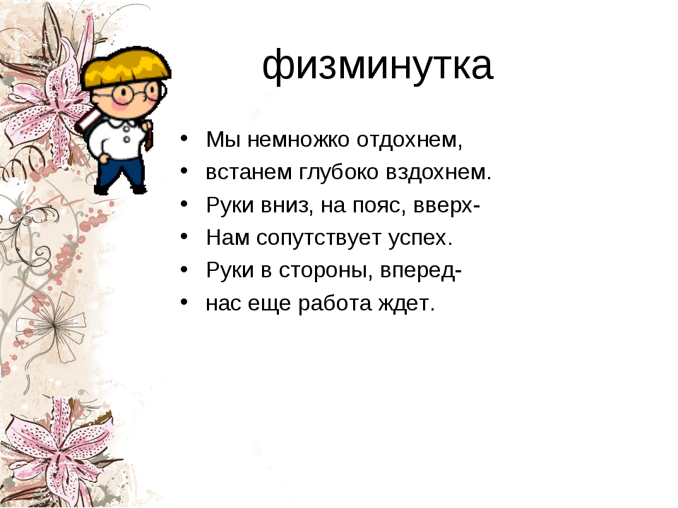

Приложение 2



Рис. 1 «Сотрудничество в банке»

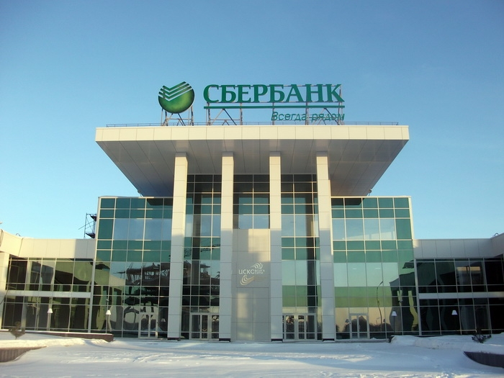

Рис. 2 «Здание Сбербанка в г.Москве

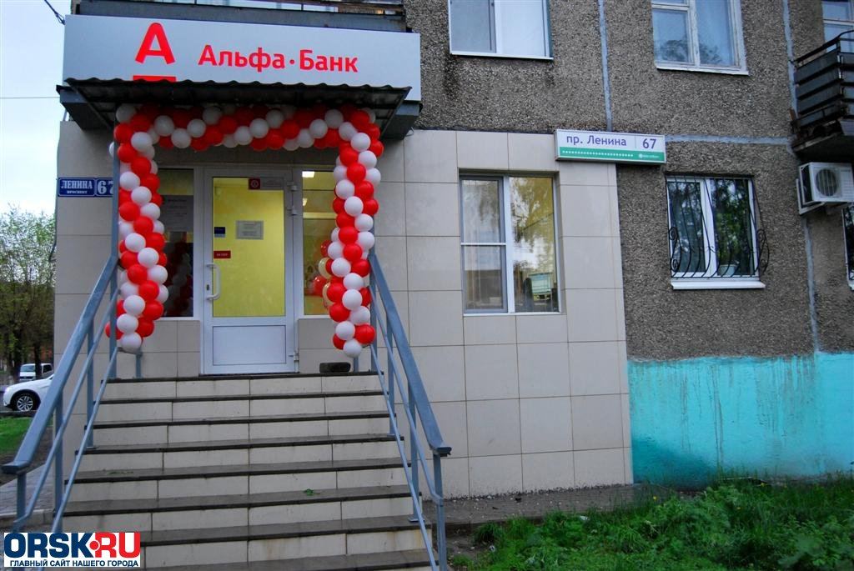

Рис. 3 «Отделение Альфа-банка в г. Орске

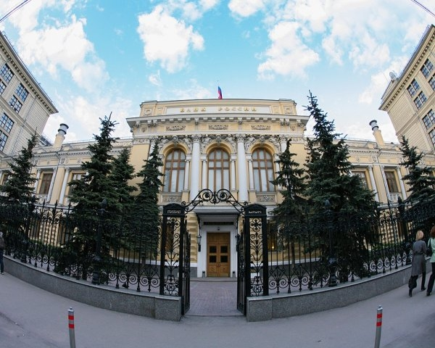

Рис. 4 Центральный банк РФ

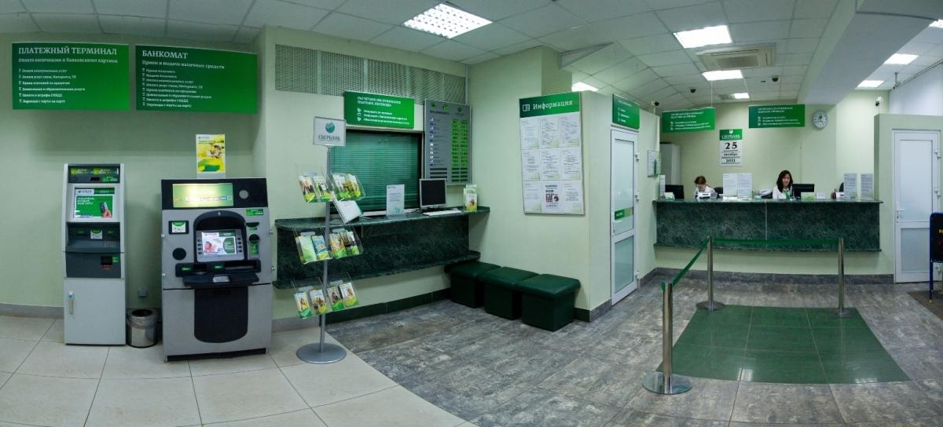

Рис. 5 Помещение здания Сбербанка (рабочая зона специалистов, место для консультаций, банкомат, кассовое окно)

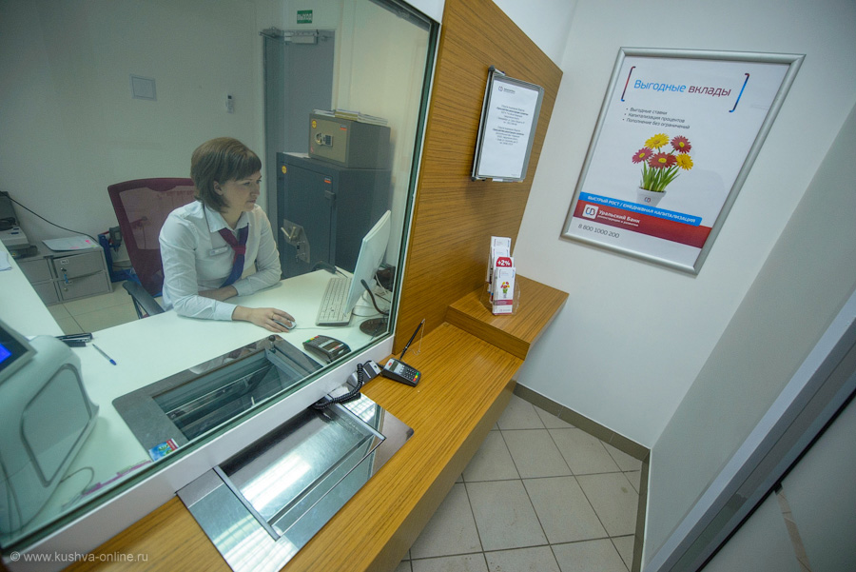

Рис. 6 Кассир в банке

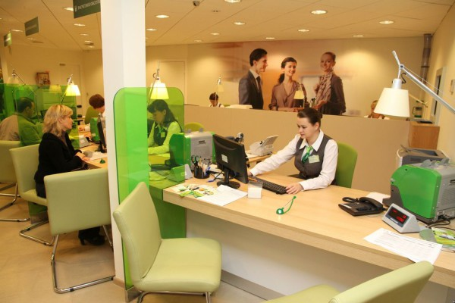

Рис. 7 Операционист в банке

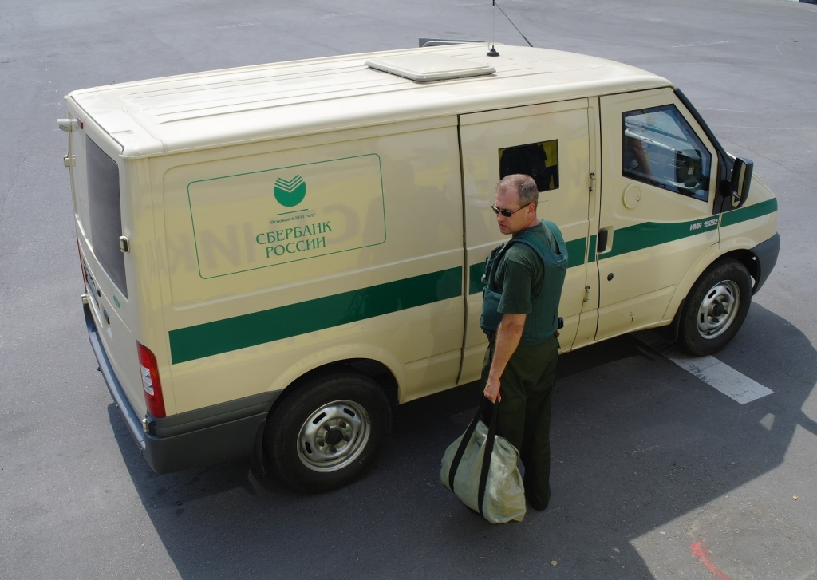

Рис.8 Инкассатор банка



Рис. 9 Банкир

Приложение 3



Символ изображения рубля

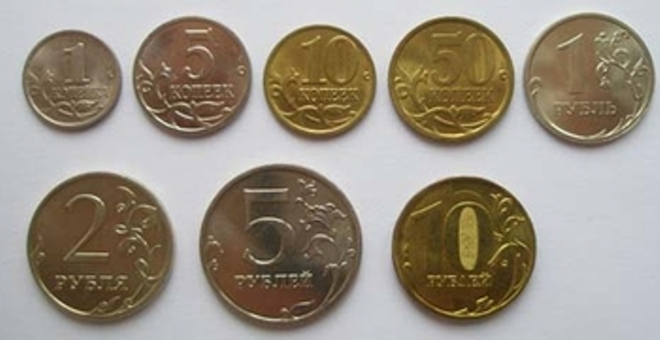

Монеты Российской федерации

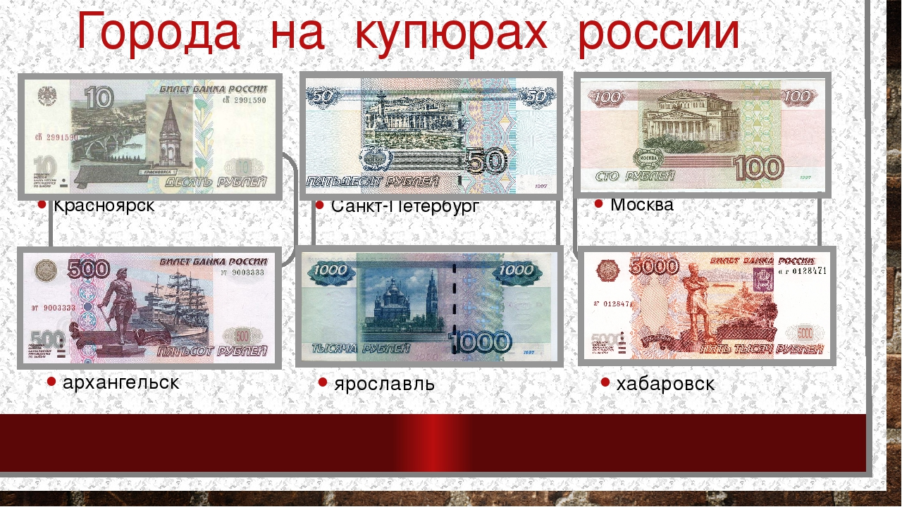

 | 

Валюта США

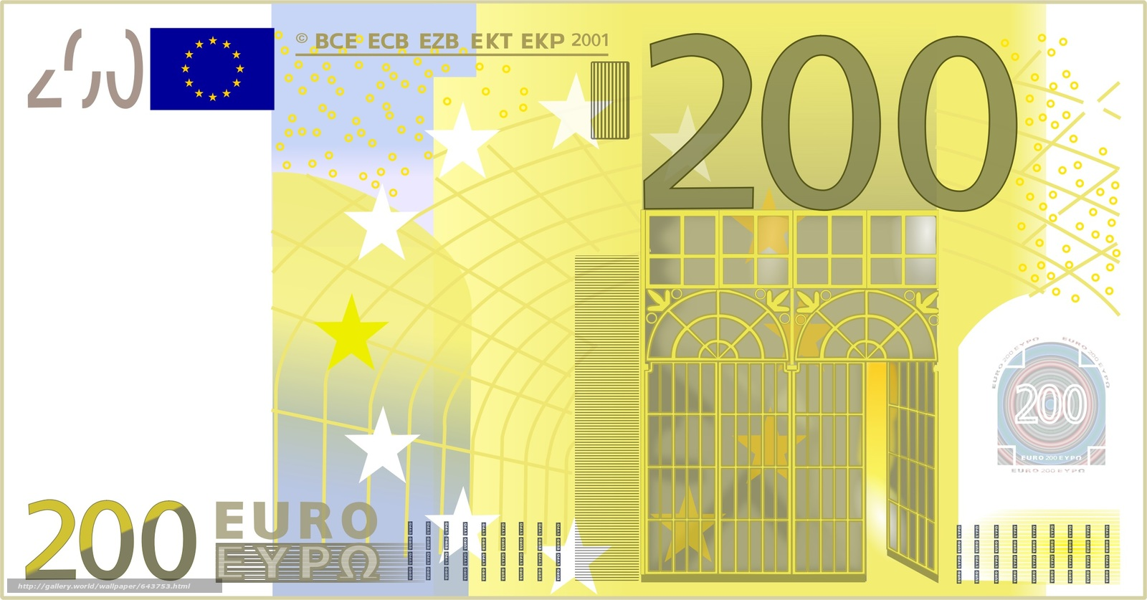

Евро



Сто юаней (Китай)

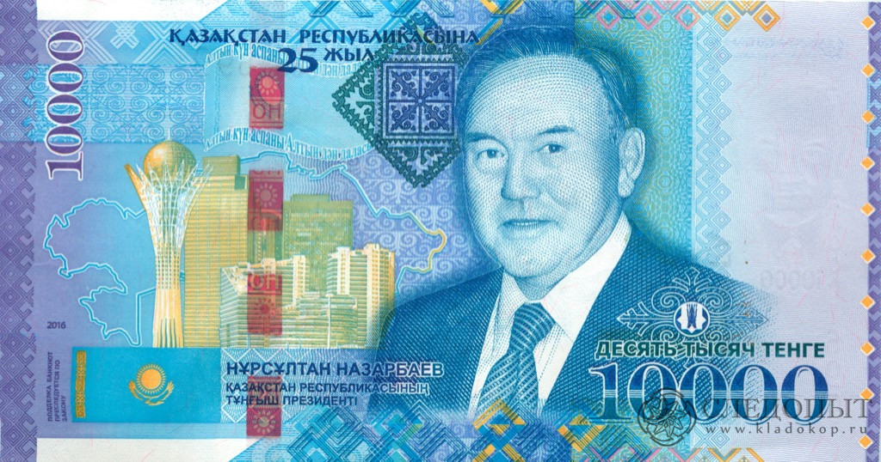

10 000 тенге (Казахстан)

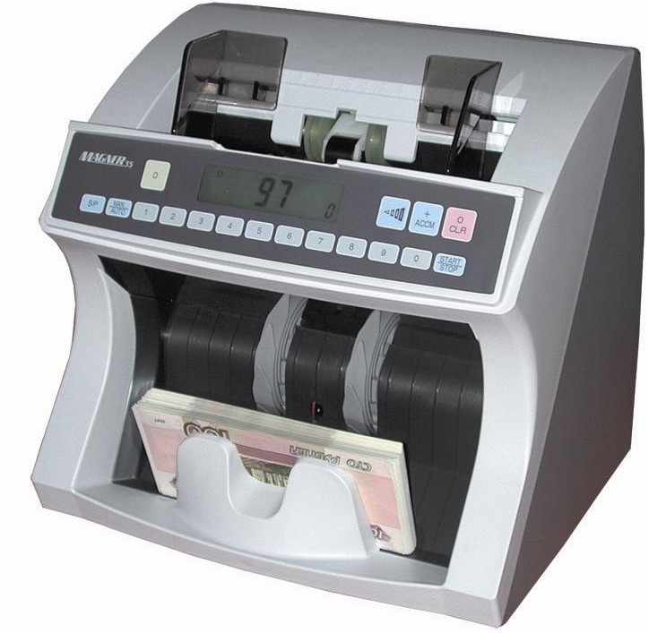  Счетчик банкнот | Сотрудник банка  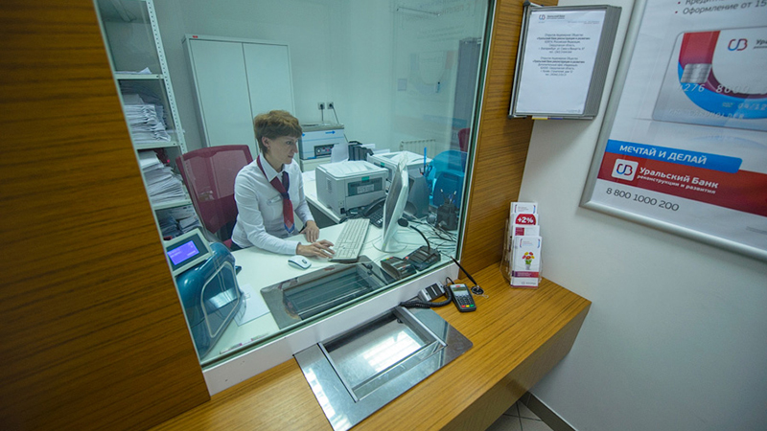  КАССИР  Кассир — это финансовый специалист, который заведует денежной кассой в банке или компании и занимается приемом и выдачей денег и ценных бумаг, работает с пластиковыми банковскими картами и электронными деньгами. | 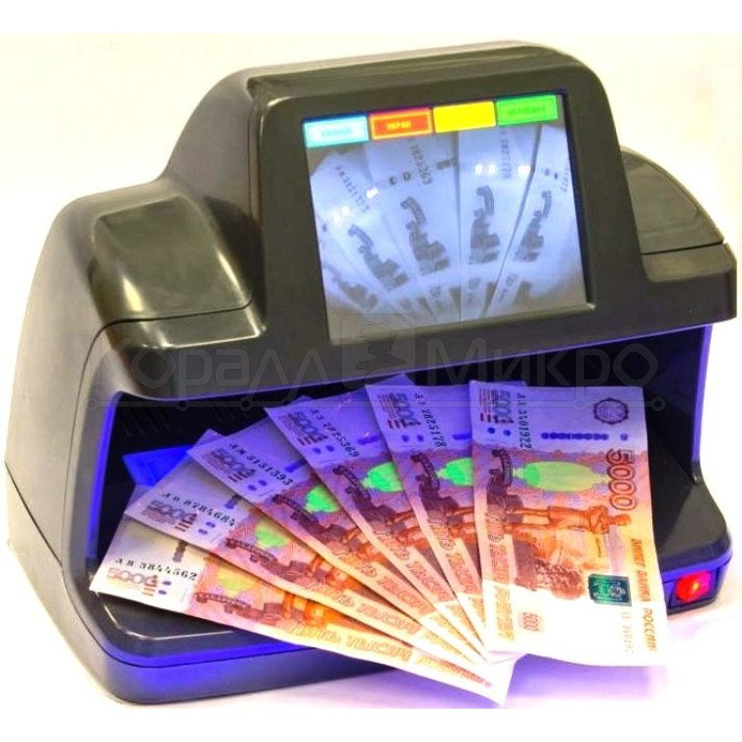  Детектор банкнот
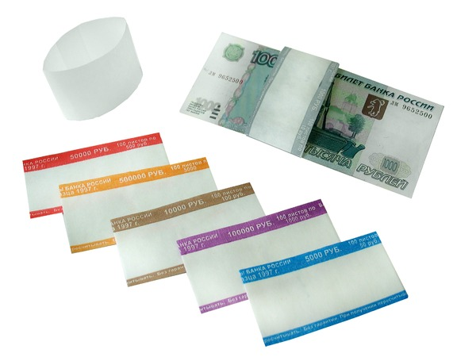  Кольцевая бандероль для денег |  | 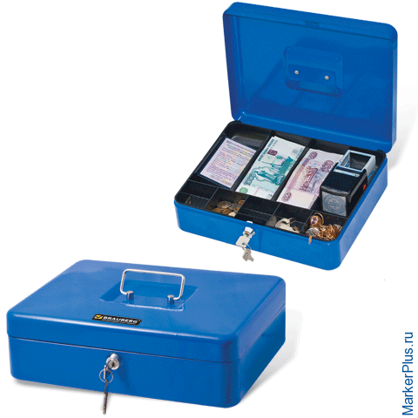  Чемоданчик для хранения ценностей
  Губка кассира |  | 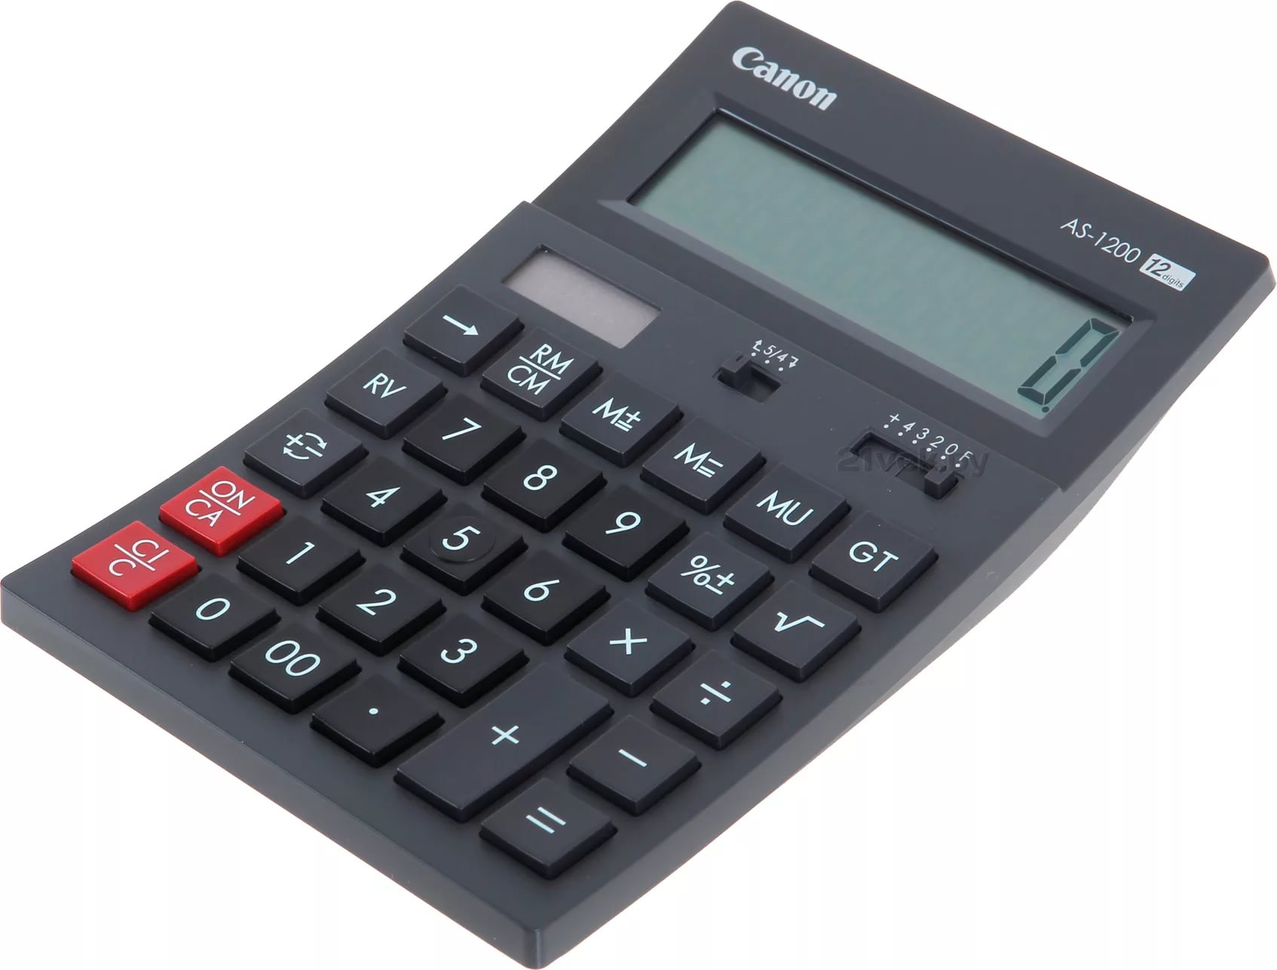  Калькулятор

Счетчик банкнот – это механизм, считающий купюры, состоящий из  приемного лотка, роликов, датчиков, выходного лотка и дисплея. Чтобы посчитать количество банкнот в пачке, необходимо уложить ее в приемный лоток. Затем с помощью роликового механизма каждая купюра  перекладывается в выходной лоток, а специальный датчик фиксирует их количество. Между роликами выставлен определенный зазор – он не  пропускает 2купюры одновременно. | Кольцо бандерольное – это упаковка для денег (кольцевая бандероль), которая выполнена типографским способом (распечатано на типографии) в виде склеенной поперечной кольцевой бандероли с нанесением регламентируемого Банком России рисунка с надписью. И дает возможность кассиру очень быстро обандеролить корешок банкнот, не используя кисточки и клея.
Поролоновая губка  Увлажненная водой поролоновая губка в пластмассовом корпусе облегчает пересчет денег и перелистывание бумаг. | Детектор банкнот  Детектор банкнот – это устройство, которое всего за несколько секунд определяет, подлинная банкнота или нет. Такой прибор незаменим для банка.

Чемоданчик для хранения ценностей  Ящик из прочной стали с ключевым замком для хранения и транспортировки денег, ценных вещей, документов, печатей. Используется кассиром для ограничения доступа посторонних лиц. | Калькулятор  Электронное вычислительное устройство для выполнения операций над числами. С помощью него кассир легко может сосчитать количество крупных купюр, сосчитать количество кольцевых бандеролей.

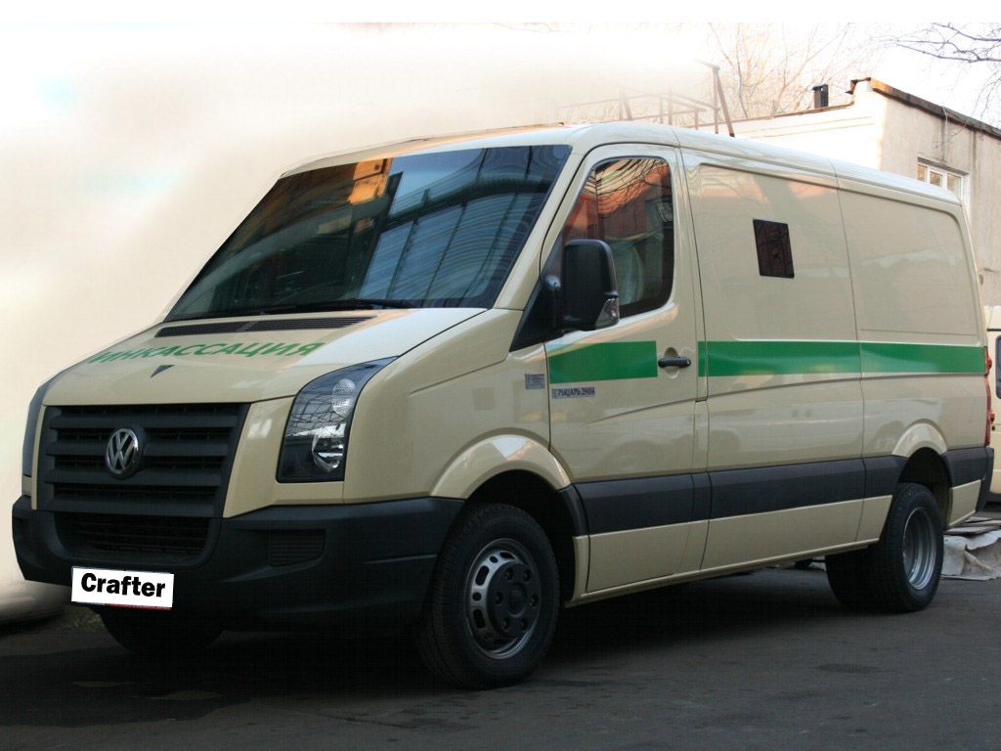  Инкассаторская машина | Сотрудник банка  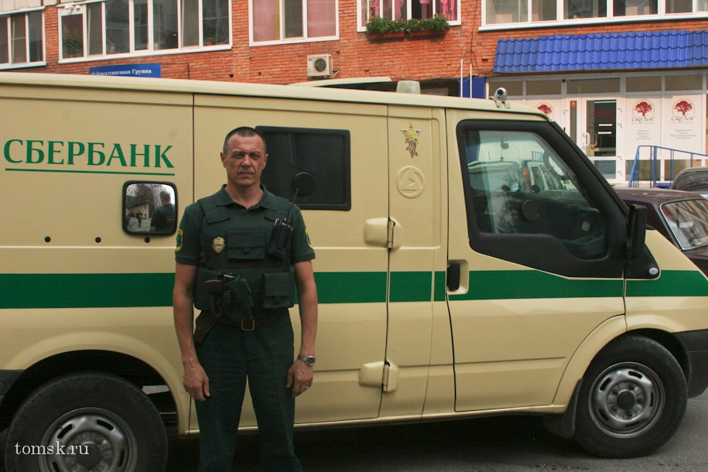  Инкассатор  Отвечает за перевозку и сохранность ценностей. Но помимо этого, ценности ещё нужно правильно оформить и сопроводить. В бригаду инкассаторов входят водитель, инкассатор и старший  инкассатор. | 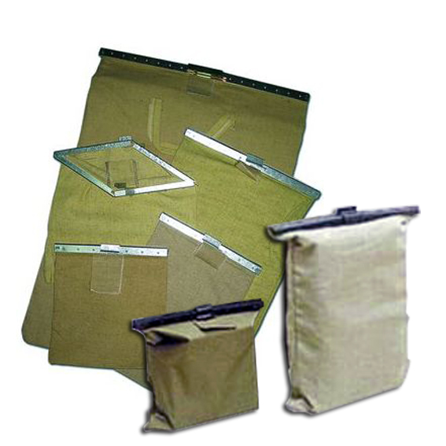  Инкассаторский мешок
  Специальная форма инкассатора |  | 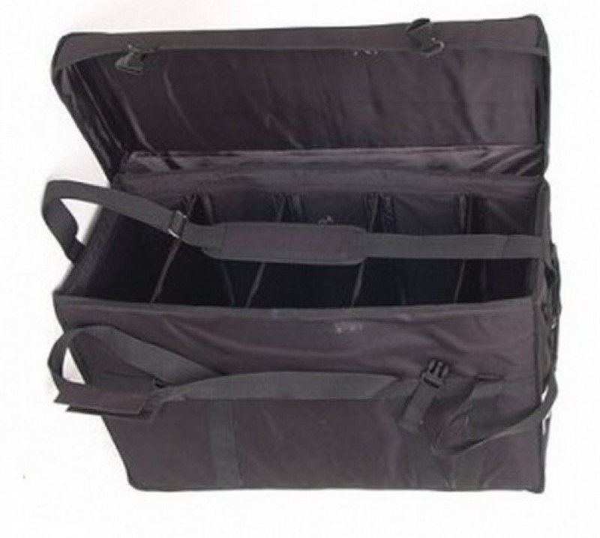  Инкассаторский баул
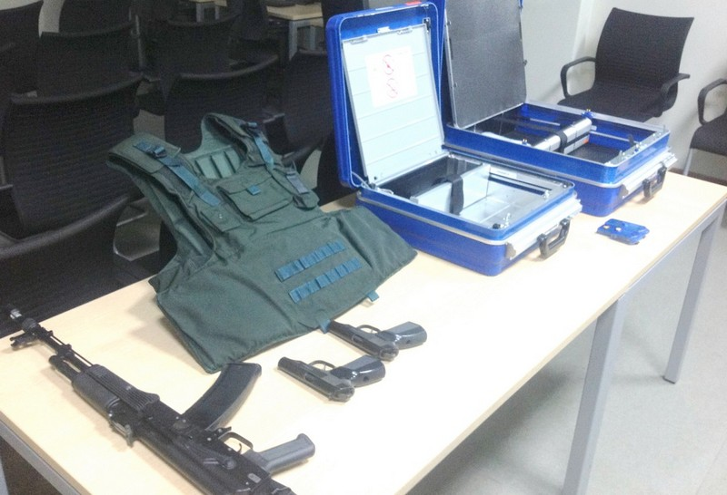  Экипировка инкассатора |  | 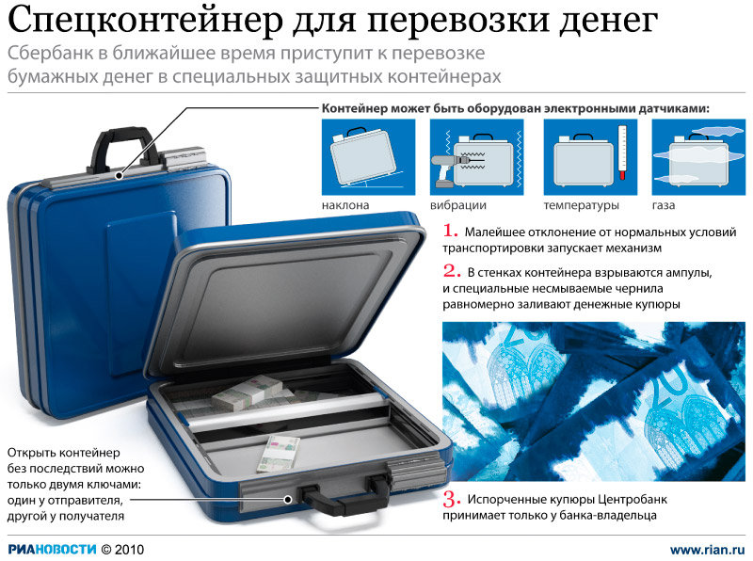  Спецконтейнер для перевозки денег

Инкассаторские машины – это специализированные авто, предназначенные для перевозки денежных средств и иных ценностей. Специфика работы инкассаторов предъявляет особые требования к используемым автомобилям – способность пережить серьезное вооруженное нападение, сохранив при этом способность к передвижению и обеспечив живучесть экипажа, что осуществляется высокой прочностью – броней. Каждый автомобиль оснащается встроенным сейфом, который часто намертво приваривается к корпусу броневика. Сам сейф также имеет несколько степеней защиты – кодовые замки, спутниковое оповещение о попытке вскрытия и системой уничтожения содержимого при несанкционированном вскрытии. | Спецодежда инкассатора  Для обеспечения нормальной работы и соблюдения дисциплины каждому инкассатору выдается удобная спецодежда. Чаще всего костюмы инкассаторов шьют из такого материала как флис и трикотаж, котон и прочих натуральных тканей. Для утепления костюмов используются синтепон и холлофайбер. Костюм инкассатора предусматривает определенную комплектацию одежды, но в зависимости от банка, в котором работает инкассатор, допускаются цветовые, конструктивные и стилистические различия.
Банковские или инкассаторские мешки — это мешки, которые служат для безопасной транспортировки денег различного номинала, ценных бумаг и монет. Мешки должны отвечать определенным требованиям к прочности мешка и его влагостойкости. | Бронежилет, пистолет Макарова, автомат Калашникова  Бронежилет, БЖ — элемент индивидуальной защиты человека, обеспечивающий защиту верхней части туловища (торса) человека от воздействия огнестрельного и холодного оружия, также от осколков снарядов, мин и гранат. В целом современный общевойсковой БЖ - короткая куртка без рукавов, часто с воротником-стойкой.

Инкассаторский баул  Предназначен для работы служб инкассации, осуществляющих межбанковские перевозки материальных ценностей и наличных денежных средств, обслуживающих банкоматы и пункты обмена валют, безбалансовые отделения и предприятия торговли, а также организации, предоставляющих услуги населению. | Спецконтейнер для перевозки денег  Эти устройства защищены электронным ключом, подобрать который невозможно. При попытке взлома спецконтейнера его содержимое будет заливаться несмываемой краской. Испорченные купюры будет принимать Центробанк у банка- владельца денег.  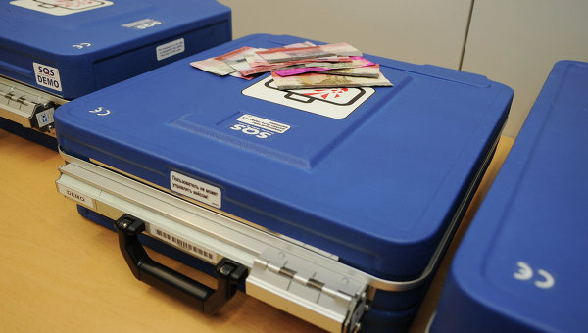.

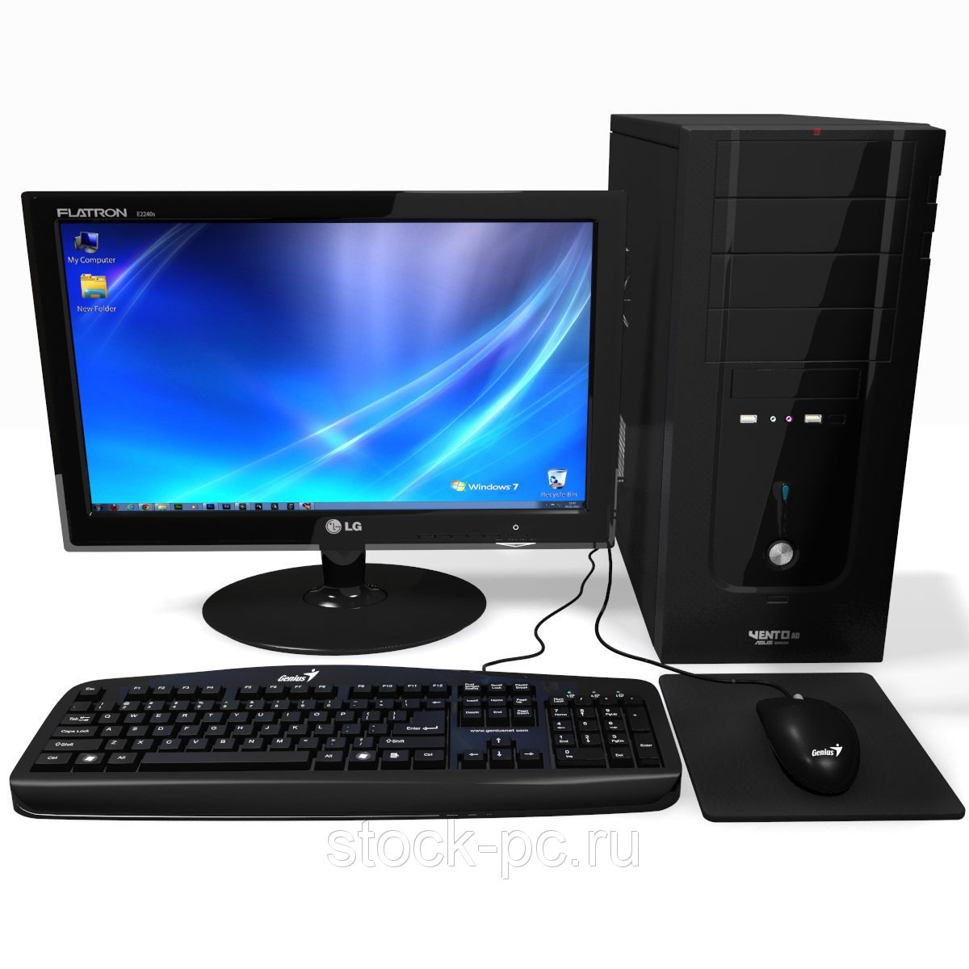  Компьютер | 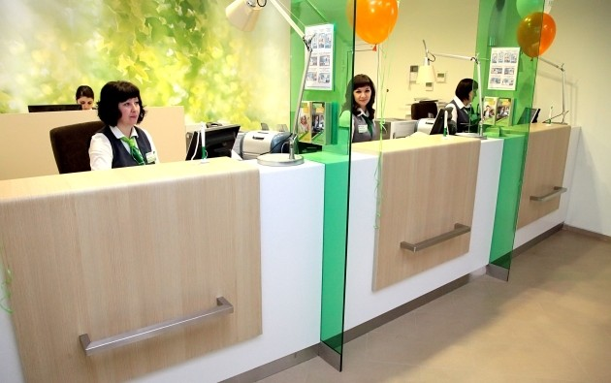  Операционист банка  Операционист — первое лицо, которое видят люди, входя в банк. Должность операциониста становится начальной ступенькой банковской карьеры. Специалист общается с посетителями, следит за состоянием счетов, консультирует по вопросам кредитования, вносит изменения в базу данных, выполняет кассовые операции. | 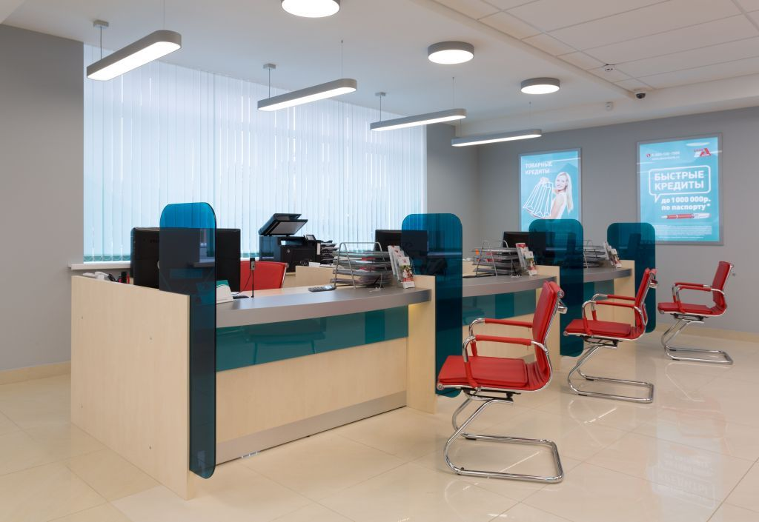  Рабочее место операциониста
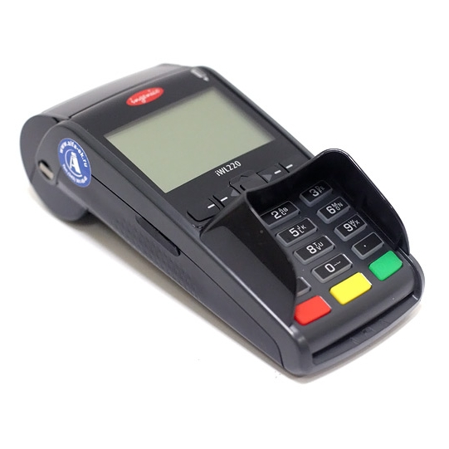  Терминал |  | Сберегательная книжка и  карта банка
  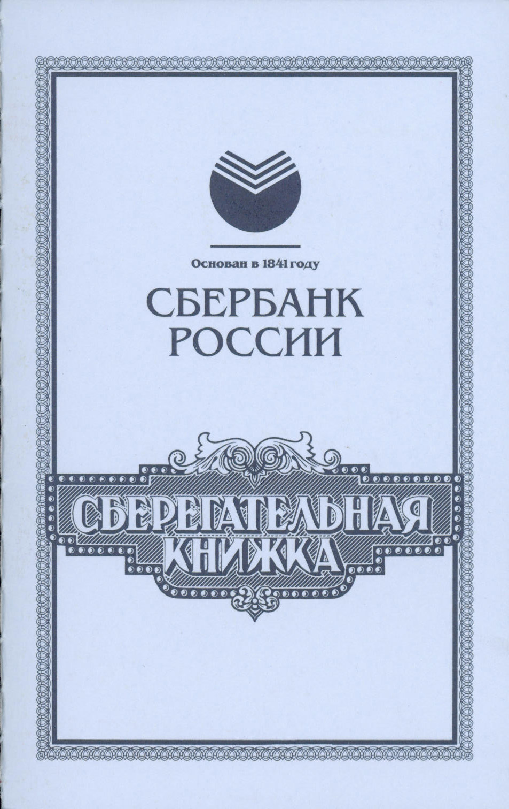 | 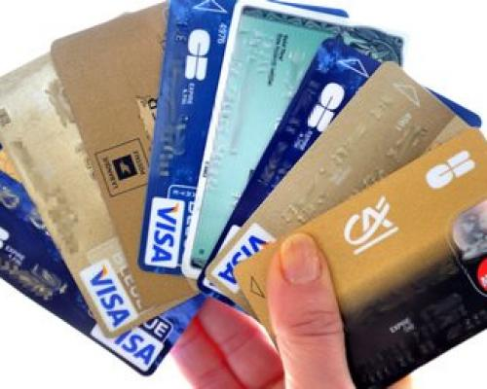
Принтер для квитанций  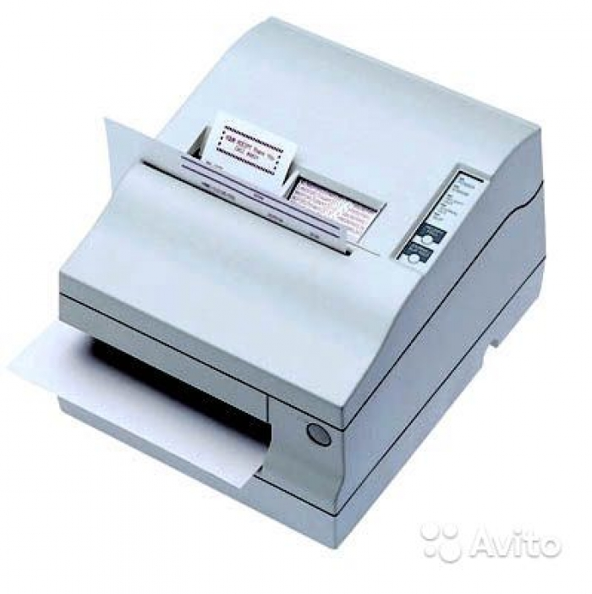 |  | 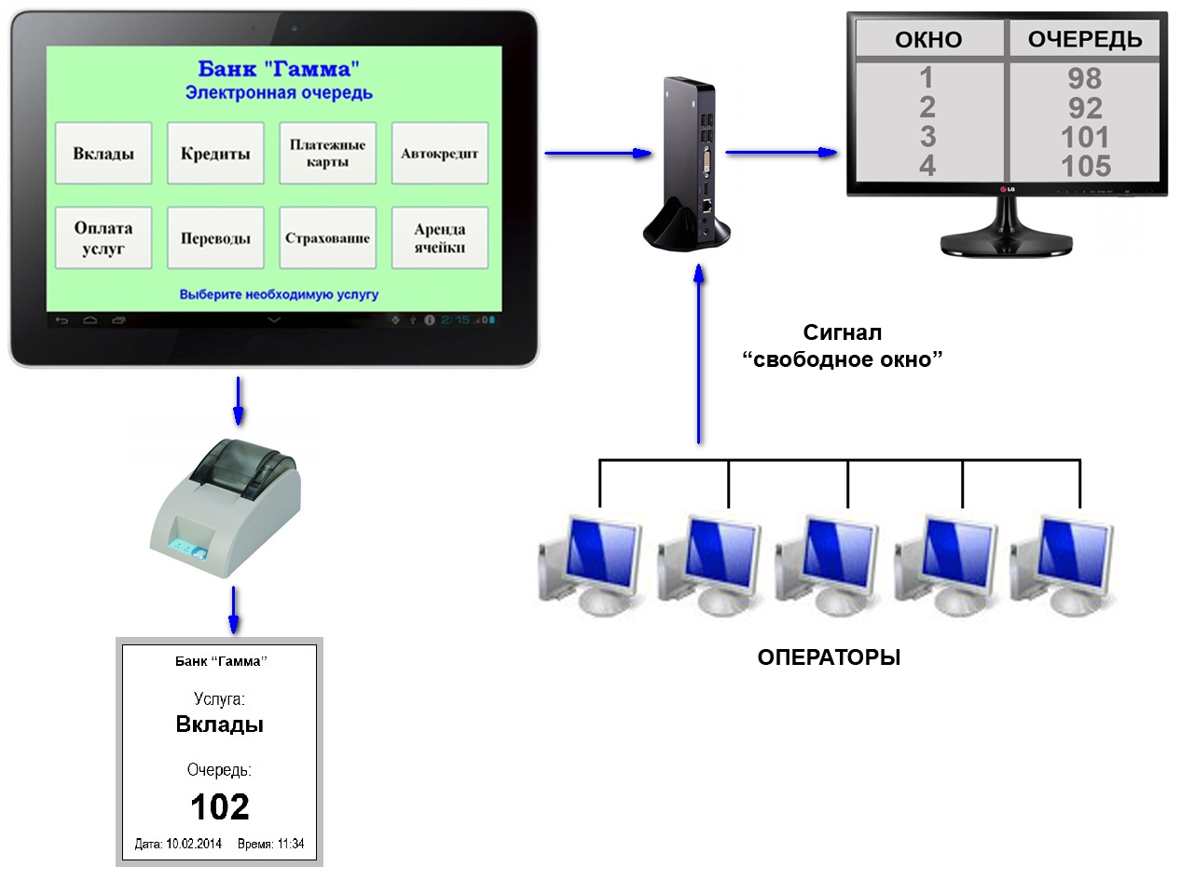  Система электронной очереди

Терминал  Современный уровень технологий позволяет совершить оплату с помощью POS-терминала в считанные секунды, посмотреть остаток средств на карте, сделать необходимые денежные переводы. | Принтер для чеков и квитанций  Позволяет зафиксировать оплату или информацию на предоставленной квитанции, распечатать чек
Сберегательная книжка — ценная бумага, удостоверяющая заключение договора банковского вклада с гражданином и внесение денежных средств на его счёт по вкладу. | Банковская карта — пластиковая карта, обычно привязанная к одному или нескольким расчётным счетам в банке. Используется для оплаты товаров и услуг, в том числе через Интернет, а также снятия наличных.

